Magellanovo putovanje

Ferdinand Magellan [Ferdinand Mageljan] bio je portugalski pomorac i istraživač. Vjerovao je da drži adut u rukama u potrazi za novim putom Začinskih otoka. Posjedovao je tajnu kartu prema kojoj je već postojao prolaz u jednome tjesnacu skrivenom iza rta Santa Marija u Urugvaju. Kasnije se pokazalo da je karta netočna.
Ohrabren ovim podatkom Magellan je od portugalskoga kralja zatražio flotu, ali ovaj ga je odbio. Odustajanje nije dolazilo u obzir pa se Magellan obratio španjolskomu kralju Karlu V. za pomoć. Španjolski je kralj jedva dočekao preduhitriti svojega suparnika pa je odmah Magellanu pružio novčanu pomoć.

Magellan 20.rujna, 1519. godine isplovljava iz luke Sanlucar u južnoj Španjolskoj. Njegova posada brojala je 241 čovjeka i flotu od pet brodova: Concepción, San Antonio, Santiago, Trinidad i Victoria . Dva su broda bila opskrbna, odnosno na njima se nalazila hrana za putovanje. Među kraljevim ljudima na glavnome brodu nalazio se Antonio Pigafeta. On je kasnije sve zgode i nezgode toga putovanja opisao u svojemu poznatom izvještaju s prvoga putovanja oko svijeta.

Magellan se na svojemu putovanju susretao s mnogobrojnim poteškoćama – od nedostatka hrane, vremenskih poteškoća pa sve do pobuna dijelova posade. Tako su do Tihoga oceana došla samo tri broda. Putovanje i razne poteškoće opisao je Antonio Pigafeta, jedan od Magellanovih pomoraca.

„Dvopek koji jedemo nije dvopek već prašina pomiješana crvima.Bili smo prisiljeni žvakati kožu kojom je pribor bio pričvršćen za palubu. Da bismo zavarali glad jeli smo strugotinu, a za jednog štakora plaćalo se pola dukata. Tako smo plovili 96 dana po oceanu. Od kopna nije bilo ni traga ni glasa. Konačno smo, 6. ožujka 1521. ugledali otočje. „

Magellan je plovio preko Atlantskog oceana do Brazila. Zatim je slijedio obalu Južne Amerike. Putovao je na jug u potrazi za prolazom u Tihi ocean. Taj prolaz je od tada poznat kao Magellanov prolaz. Tom prilikom Magellan je dao ime Tihom oceanu zato što se činio tihim u usporedbi s olujnim Atlantskim oceanom. On i njegova posada bili su prvi Europljani koji su preplovili Tihi ocean.

Magellan se iskrcao na otok Guam. Tamo se sastao s vođom domorodaca koji se preobratio na kršćanstvo. Vođa domorodaca nagovorio je Portugalca i njegovu ekspediciju da mu pomognu u osvajanju otoka Mactana koji je bio pod vladavinom neprijateljskoga plemena. U borbi, koja se dogodila 1521. godine, Magellan je pogođen otrovnom strelicom, a njegova posada prepustila ga je sudbini i povukla se na brodove. Magellan je umro, a preživjeli članovi posade su se, u brodovima nakrcanim začinima, odlučili vratiti kući, ali svaki svojim putom.
Jedan je, posve neuspješno, krenuo istim putom natrag preko Pacifika i nestao, no drugi brod, Victoria, zaplovio je preko Indijskoga oceana prema Rtu Dobre nade te uspješno oplovio Afriku da bi se 6. rujna 1522. godine vratio u španjolsku luku Sanlúcar de Barrameda sa samo 17 mornara.

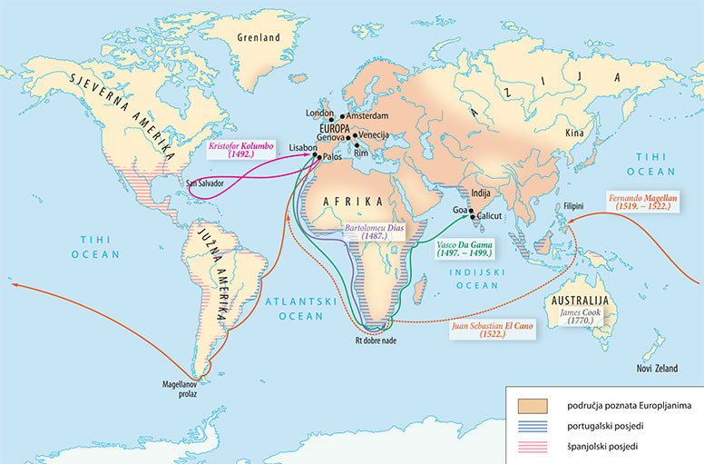

Odgovori na sljedeća pitanja:

1. Na karti Južne Amerike (str.87) pokušaj pronaći Magellanov prolaz. Između kojeg kontinenta i otoka se nalazi taj prolaz? Nalazi li se Magellanov prolaz na južnoj ili sjevernoj polutci?

2. Na karti Australije i Oceanije (str.92) pronađi otoke Sulawesi i Novu Gvineju. Između njih ćeš uočiti Molučke (Začinske) otoke za kojima je tragao Magellan.

3. U atlasu na str.76,77 pronađi Filipine. Kako se zove glavni grad Filipina? U kojem se oceanu nalaze Filipini? Kojem kontinentu pripadaju?

4. Koliko dugo je trajalo Magellanovo putovanje?

4. Koliko ljudi je krenulo na povijesno putovanje, a koliko ih se vratilo.

5. S koliko je brodova započelo ovo povijesno putovanje? Kako se zove brod koji se jedini vratio s ekspedicije?

6. Na karti Afrike (str.84, 85) pronađi rt Dobre Nade. Na kojem se oceanu nalazi ovaj rt?

7. Što misliš postoji li danas kraći put oko svijeta nego što je bio onaj kojim je išao Magellan.

